ZADATAK
ZAJEDNO S ČLANOM OBITELJI IZRADI MALE KOCKICE OD GLINE,

PRIČEKAJ DA SE OSUŠE,

PA TEMPERAMA OBOJI SVAKU I ZALIJEPI U LIK CVIJETA U PRILOGU.

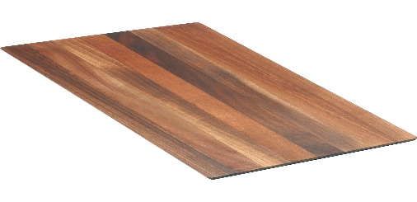
PAPIR S MOZAIK SLIKOM ZALIJEPI NA DASKU KAKO BI RAD BIO STABILAN.

